التعامل مع توابع الوقت
إنشاء مشروع جديدVisual Basic.NET:
الخطوة الأولى في بناء أي مشروع Visual Basic هو فتح Visual Studio وإنشاء مشروع. وهذه الخطوة ستتكرر في كل مرة تقوم فيها بالشروع في إنشاء تطبيق جديد.
لإنشاء مشروع جديد أتبع الإجراءات التالية:
من قائمة ابدأ Start اختر Microsoft Visual Studio 2008 أو Microsoft Visual Studio 2010 و منها Microsoft Visual Studio 2008 أو Microsoft Visual Studio 2010 لتظهر شاشة الترحيب ثم تظهر بيئة التطوير المتكاملة .
من القائمة File اختر New Project عندها تظهر نافذة بعنوان new project كما في الشكل(1-2)
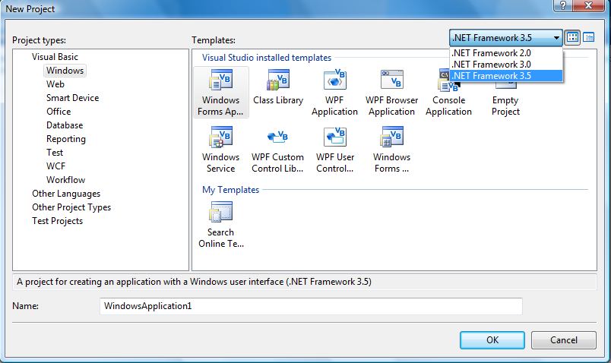
الشكل(1-2)
نلاحظ من الشكل وجود قائمة في الجانب الأيمن من هذه النافذة تحتوي على NET Framework. حيث يمكن من هذه القائمة المنسدلة اختيار الإصدارة المناسبة من NET Framework. و بصورة عامة إذا ما كنت تعمل على تصميم تطبيقات تعمل تحت منصة Microsoft Windows Vista فلا مفر من اختيار NET Framework 3.5 بالنسبة للإصدار فيجوال بيزيك(9) أي 2008 و NET Framework 4 بلنسبة للإصدار فيجوال بيزيك (10) أي 2010 أما إذا كنت تقوم بتصميم تطبيقات لن تعمل تحت منصة هذا النظام فيمكنك اختيار أي من الإصدارات الثلاثة للفريم ويرك.
أما على الطرف الأيسر للنافذة فإننا نلاحظ وجود شجرة تحوي على عدة أغصان و كل غصن يحوي عدة أفرع ما يهمنا منها هو الموجود تحت الغصن visual Basic و من هذا الغصن نختار الفرع windows عندها نلاحظ ظهور عدة أنماط للتطبيقات التي يمكن التعامل معها في هذا الفرع على الطرف الأيمن للنافذة من هذه التطبيقات , تطبيقات نماذج ويندوز Windows Forms Applicationsو تطبيقات Console و هي تطبيقات بسيطة تتفاعل مع المستخدم من خلال نافذة نصية و تطبيقات Control Libraries Windows Forms و هي مجموعة من الأدوات المخصصة و مكتبات الفئات و غيرها من التطبيقات التي سنتعامل معها كلا على حدى .
نختار لبرنامجنا التطبيقات النموذجية أي Windows Forms Applications و بعد ذلك نقوم بتغيير اسم التطبيق الموجود على يمين الكلمة name من WindowsApplication1 إلى myprogram و من ثم نقوم بالضغط على الزر ok عندها سوف تختفي النافذة new project و تظهر نافذة جديدة كما في الشكل (2-2) .
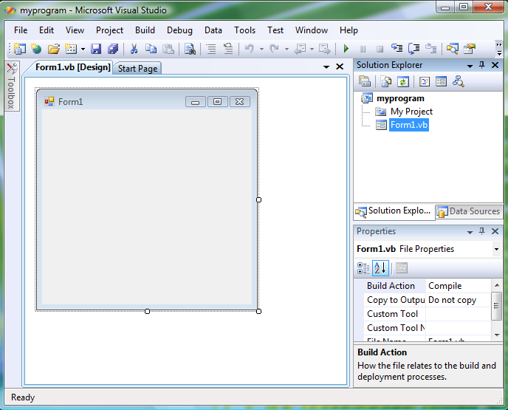
الشكل(2-2)
نقوم باختيار النافذة Form1 باستخدام الماوس و من ثم نقوم بضبط بعض من خصائصها من النافذة properties كما هو موضح في الجدول :
Setting | Property | Object
frmmypro | Name | Form
ajout et suppression de materiel bagg's | Icon
yes | RightToLeft
True | RightToLeftLayout
800; 600 | size
CenterScreen | startposition
التعامل مع توابع الوقت | Text

تعمل الخاصية RightToLeft على جعل اسم النموذج ينتقل من اليسار إلى اليمين ليصبح متوافقاً مع اللغة العربية أما الخاصية و هذه الخاصية تملك قيمتان هما yesتجعل النص متوافق مع العربية و NO تجعل النص متوافق مع اللاتينية.
تعمل الخاصية RightToLeftLayout على جعل بقية مكونات الفورم متوافقة مع الواجهات العربية و هذه الخاصية تملك قيمتان أيضاً القيمة Trueتجعل الواجهة في وضعية التوافق مع الواجهات العربية و القيمة False تجعل الواجهة في وضعية التوافق مع الواجهات اللاتينية " جرب ذلك بتغيير الخاصية و لاحظ الفرق".
تعمل الخاصية size على ضبط حجم الفورم "الطول و العرض"
أما الخاصية startposition فإنها تقوم بضبط موقع الفورم بالنسبة للشاشة أثناء تشغيل البرنامج و تملك هذه الخاصية خمسة أوضاع افتراضية هي
- Manual تمكن المستخدم من تحديد مكان توضع الفورم يدوياً أثناء تشغيل البرنامج.
- CenterScreen يتوضع الفورم بشكل أوتوماتيكي في مركز الشاشة.
- WindowsDefaultLocation يتوضع الفورم في المكان الافتراضي من الشاشة إلى اليمين من الشاشة .
- WindowsDefaultBoundsيتوضع الفورم في منصف و إلى الأسفل من الشاشة.
- CenterParentيتوضع الفورم في منصف النافذة الأب سيتم شرح ذلك لاحقاً.
أما الخاصية Text فهي تحدد عنوان الفورم.
إضافة الزر خروج إلى النموذج frmmypro:
Adding the exit button to the frmmypro form:
لوضع زر الأمر المطلوب في النموذج عليك اختياره من صندوق الأدوات Toolbox.
انقر نقراً مزدوجاً على أيقونة زر الأوامر في صندوق الأدوات.
سيظهر زر الأوامر إلى اليمين و أعلى الفورم كما في الشكل(3-2)
إن فيجوال بيزيك سيقوم بإعطاء قيم افتراضية لخصائص الكائن الجديد(زر الأمر) فمثلاً سيكون عنوان الكائن هو Botton1 كذلك سيكون اسم الكائن Botton1 أيضاً.
بعد وضع الزر على النموذج ينبغي أن تقوم بأمرين هامين:
- تسمية هذا الكائن عن طريق تغيير الخاصية (Name) إلى (bottexit) للاستفادة من اسم الأداة أثناء كتابة الكود للبرنامج و كما أشرنا من قبل.
- تغيير عنوان هذا الزر الظاهر على النموذج من Botton1 إلى (خروج). الشكل(3-2)
تغيير خاصية الاسم في زر الخروج bottexit:
Changing the name property of the exit button:
للقيام بذلك عليك تنفيذ ما يلي :
- انقر على نافذة الخصائص property .
- تأكد من خانة اسم الكائن Name تحتوي العنوان Botton1 .
- غير خاصية اسم الكائن من Botton1إلى bottexit لاحظ أننا قد جعلنا اسم هذا الغرض يبدأ بالأحرف bott للدلالة على أنه زر أمر و يلي تلك العبارة exit تدل على الخروج و هذه الشروط ليست اجباربة و لكنها تسهل فهم البرنامج و بالتالي صيانته و إصلاحه لاحقاً.

ملاحظة:
أصبح النموذج الحالي يضم كائنين هما frmmypro و زر الأمر Botton1 إن نافذة الخصائص تظهر خصائص كائن واحد فقط و هو الكائن الذي يظهر اسمه في صندوق اسم الكائن أما لرؤية خصائص كائن أخر فعلينا النقر على السهم المجاور لصندوق اسم الكائن و ستظهر قائمة بالكائنات ثم ننقر على الكائن المطلوب انظر الشكل(4-3)

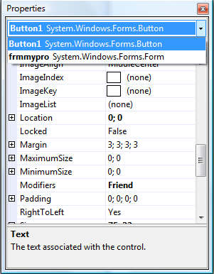
الشكل(4-2)
تغيير خاصية العنوان لزر الأوامر (خروج) bottexit:
Changing the caption property of the exit button:
إن القيمة الافتراضية التي يعطيها برنامج الفيجوال بيزيك لعنوان الزر الجديد Botton1 و علينا تغييرها إلى (خروج) و للقيام بذلك يجب تنفيذ ما يلي:
- غير الخاصية Text إلى & خروج إن الرمز الموضوع قبل الحرف خ يؤدي إلى ظهور خط تحت ذلك الحرف و بهذا يمكننا الوصول إلى الزر عن طريق المفتاحين(خAlt+) أو بالنقر على الزر المطلوب.
تغيير موضع زر الأوامر (خروج) bottexit:
Changing the postion property of the exit button:
يمكن تغيير مكان الزر المطلوب باستخدام الماوس عن طريق سحب الزر إلى المكان المطلوب .
تغيير خاصية الخط للزر(خروج) bottexit:
Changing the font property of the exit button:

لتغيير حجم الخط و نوعه للغرض المسمى bottexit(زر الخروج) يجب علينا القيام بالخطوات التالية:
- انقر على الخلية المجاورة للخاصية Font , و كما تلاحظ فان الخلية المطلوبة تحوي ثلاثة نقاط (...) للدلالة على وجود صندوق حوار ينتج عنها و ذلك عند النقر على النقاط الثلاثة .
- انقر على أيقونة النقاط الثلاثة في الخلية الحالية للغرض bottexit عندها ستظهر نافذة حوار خاصة بالخط.
- غير نوع الخط إلى الخط المسمى . Simplifide Arabic .
- غير شكل الخط (Font Style) إلى Bold.
- غير حجم الخط (Size) إلى 12 .
- انقر على الزر OK في نافذة الحوار الخاصة بالخط.
لاحظ تغيير نوع الخط في عنوان الزر (خروج) و بهذا فقط تم المطلوب .
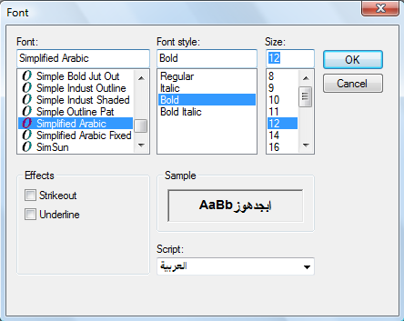
الشكل(5-2)
تغيير حجم زر الأوامر (خروج) bottexit :
Changing the size property of the exit button:
لتغيير حجم زر الأوامر خروج قم بضبط القيمة على يسار الخاصية Size الى القيمة (110,40).
كتابة الشيفرة لزر الأوامر (خروج) bottexit:
Changing the size property of the exit button:
لكتابة شيفرة الزر (خروج) اتبع الخطوات التالية:
قم بالنقر مرتين فوق الزر bottexit المسمى (خروج) عندها تنفتح نافذة جديدة معنونة Code Editor في تبويب جديد.
قم بكتابة الشيفرة التالية في نافذة Code Editor.

Public Class frmmypro

Private Sub buttexit_Click(ByVal sender As System.Object, ByVal e As System.EventArgs) Handles buttexit.Click
Beep()
End
End Sub
End Class
طبعاً أنت لن تكتب كل تلك السطور لان البرنامج سوف يقوم بإظهار كافة السطور ما عدا كلمتي
Beep()
End
و هي الكلمات التي ستقوم بكتابتها بين الأسطر.
Public Class frmmypro

Private Sub buttexit_Click(ByVal sender As System.Object, ByVal e As System.EventArgs) Handles bottexit.Click
'اكتب الشيفرة هنا

End Sub
End Class
حفظ العمل الحالي:
مع أننا لم ننتهي من مشروعنا هذا إلا أنه من الأفضل لنا حفظ هذا المشروع بين الحين و الأخر كي لا نضطر إلى إعادة العمل من البداية عند انقطاع التيار الكهربائي أو عند جمود الحاسوب و هذا وارد في نظام ويندوز :
و من أجل عملية الحفظ نفذ ما يلي:
- اختر الأمر save all من القائمة File أو انقر على الأيقونة الخاصة و المسماة save all من شريط الأدوات.
- عندها سيظهر صندوق حوار إدخال كما في الشكل(6-2).
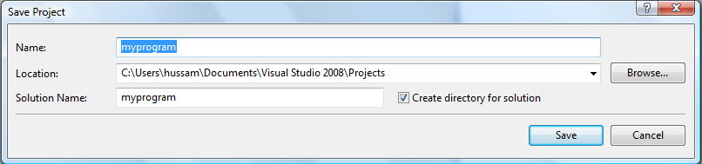
الشكل(6-2)
يحوي صندوق الحوار على مجموعة من الخيارات التي ينبغي ضبطها :
في صندوق النصوص Name يمكنك تعديل اسم البرنامج.
من صندوق النصوص Location أكتب عنوان المجلد الذي تريد أن يضم مشروعك.
في صندوق النصوص Solution Name قم بكتابة أو تعديل اسم الحل.
في النهاية أنقر فوق الزر .Save
يجب أن نتوقف قليلاً لنعلق على موضوعين.
الموضوع الأول : في هذا النافذة يوجد خانة للاسم Name وخانة لاسم الحل Solution Name فما الفارق بينهما؟ الاسم هو الاسم الذي سوف يظهر به التطبيق عند أضافته لمجموعة البرامج خاصتك التي يديرها Microsoft Windows أو بصورة أكثر بساطة هو اسم تطبيقك كما سوف يظهر في القائمة All Programs بينما اسم الحل اسم الملف الذي سوف يستخدم في إنشاء ملف التطبيق أثناء عملية تطوير التطبيق في Visual Basic.NET وهو ملف سوف يكون له الامتداد sln.* .
الموضوع الثاني : يتعلق بالمكان الذي سوف يتم حفظ المشروع عليه أثناء تطويره. فالمشروع قبل عملية الحفظ أين كانت ملفاته؟ في الواقع كانت هذه الملفات موجودة في مجلد خاص بعنوان Visual Studio 2008 لكن عند حفظ المشروع فإنه يمكنك تخصيص مجلد مخصوص لحفظ هذا المشروع وهو المجلد الذي سوف تحدد مساره في الخانة .Location
أما بالنسبة لصندوق الاختيار الموجود إلى يسار العبارة create directory for solution فان تفعيل صندوق التحقق يمكن من تكوين مجلد جديد لكل حل.
اختبار وتشغيل البرنامج :
Check and test the program
الآن وقد أنهينا البرنامج قد حان الوقت لاختباره وتنفيذه. في حالة التطبيقات لضخمة والمعقدة قد يكون اختبار التطبيق طويلا ومعقدا أما في حالة البرنامج البسيط الذي قمنا بتطويره كل ما نحتاجه أن نقوم بتشغيله فقط. لتشغيل البرنامج قم بالإجراءات التالية:
من القائمة Debug أختر Start Debugging ليبدأ تشغيل البرنامج.
قم بالضغط على الزر خروج و لاحظ كيف يخرج البرنامج مع صدور صوت من مجهار الحاسوب تعمل العبارة المحجوزة end على الخروج من البرنامج أما العبارة المحجوزة beep()فإنها تعمل على جعل الحاسوب يصدر صوتا من المجهار.
إضافة باقي الأغراض للمشروع:
بنفس الطريقة السابقة التي أضفنا فيها زر الخروج إلى الفورم قم بإضافة إحدى عشر زر Button إلى الفورم و قم أيضاً بإضافة صندوق نص Textbox و من ثم قم بضبط خصائص هذه المكونات كما في الجدول التالي :
Setting | Property | Object
textdisplay | Name | Textbox
PowderBlue | Backcolor
Fixed3D | Borderstyle
Simplified Arabic; 36pt; style=Bold | Font
Blue | Forecolor
400; 600 | size
 | Text
True | Multiline
Center | Textalign
butthello | Name | Button
Simplified Arabic; 12pt; style=Bold | Font
ControlText | Forecolor
40; 110 | size
التر&حيب | Text
butttime | Name | Button
Simplified Arabic; 12pt; style=Bold | Font
Blue | Forecolor
40; 110 | size
الو&قت | Text
butthour | Name | Button
Simplified Arabic; 12pt; style=Bold | Font
Blue | Forecolor
40; 110 | size
الساعات | Text
buttmin | Name | Button
Simplified Arabic; 12pt; style=Bold | Font
Blue | Forecolor
40; 110 | size
الدقائق | Text
buttsec | Name | Button
Simplified Arabic; 12pt; style=Bold | Font
Blue | Forecolor
40; 110 | size
الثواني | Text
buttdate | Name | Button
Simplified Arabic; 12pt; style=Bold | Font
Red | Forecolor
40; 110 | size
ال&تاريخ | Text
buttyear | Name | Button
Simplified Arabic; 12pt; style=Bold | Font
Red | Forecolor
40; 110 | size
السنة | Text
buttmonth | Name | Button
Simplified Arabic; 12pt; style=Bold | Font
Red | Forecolor
40; 110 | size
الشهر | Text
buttday | Name | Button
Simplified Arabic; 12pt; style=Bold | Font
Red | Forecolor
40; 110 | size
اليوم | Text
butttimeanddate | Name | Button
Simplified Arabic; 12pt; style=Bold | Font
Lime | Forecolor
40; 110 | size
الوقت و التاريخ | Text
buttclear | Name | Button
Simplified Arabic; 12pt; style=Bold | Font
Fuchsia | Forecolor
40; 110 | size
مس&ح | Text

و بعد الانتهاء من ضبط خصائص المكونات قم بضبط مواضعها لتصبح كما في الشكل(7-2).
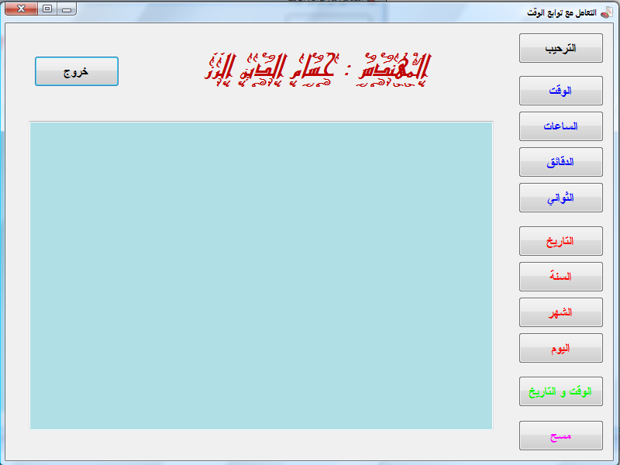
الشكل(7-2)
وضع الشيفرة لزر الأمر butthello (الترحيب) :
Attaching code to the butthello Button
قم بالنقر المزدوج على الزر (الترحيب).
ستظهر عندها نافذة الشيفرة التي تحوي الإجراء butthello_Click و التي تبدو بالشكل التالي:
Private Sub butthello_Click(ByVal sender As System.Object, ByVal e As System.EventArgs) Handles butthello.Click

End Sub
ان الاجراء السابق ينفذ عند النقر على الزر (الترحيب) و بالتالي علينا كتابة الشيفرة التي نرغب بتنفيذها عند حدوث النقر على هذا الزر و نحن نريد ظهور العبارة("مرحباً بكم ....الخ")في صندوق النصوص عند النقر على هذا الزر.
اكتب الشيفرة اللازمة لظهور تلك العبارة و بحيث يصبح الإجراء بالشكل التالي:
Private Sub butthello_Click(ByVal sender As System.Object, ByVal e As System.EventArgs) Handles butthello.Click
textdisplay.Text = "مرحباً بكم مع كتاب المبرمج العالمي" & " visual basic 2008"
End Sub
حيث أن textdisplay هو اسم الكائن الخاص بصندوق النص و الذي يجب أن تظهر فيه العبارة, حيث تسند الخاصية Text القيمة ) مرحباً بكم مع كتاب المبرمج العالمي) إلى صندوق النصوص ليتم إظهاره كما يعمل العامل(&) على إضافة النص (visual basic 2008) إلى النص (مرحباً بكم مع كتاب المبرمج العالمي) ليتم عرض و إظهار النصين معاً.
و الآن قم بحفظ البرنامج باختيار الأمر Save All من القائمة File .
نفذ البرنامج بالطريقة التي تناسبك سواء بالضغط على المفتاح F5 أو باختيار الأمر Start Debugging من القائمة Debug .

ملاحظة:
إن الخاصية Text تعني العبارة الواجب ظهورها في صندوق النصوص.
إن العامل & يدمج عدة نصوص مع بعضها و يجعلها كنص واحد.
و بصورة عامة و كما أسلفنا في فصل سابق يمكن إسناد قيمة ما إلى أية خاصية من خصائص كائن ما باستخدام الشكل العام التالي:
object.property = value
الكائن . الخاصية = قيمة

وضع الشيفرة لزر الأمر butttime ( الوقت):
Attaching code to the butttime Button
لوضع الشيفرة للزر (الوقت) عليك القيام بالخطوات التالية:
قم بالنقر المزدوج على الزر(الوقت).
ستظهر نافذة الشيفرة التي تحوي الإجراء butttime_Click.
اكتب الشيفرة اللازمة لعرض الوقت في صندوق النصوص و بحيث يصبح الإجراء بالشكل التالي:
Private Sub butttime_Click(ByVal sender As System.Object, ByVal e As System.EventArgs) Handles butttime.Click
textdisplay.Text = TimeOfDay
End Sub
حيث يرجع التابع TimeOfDayقيمة متغيرة عن الوقت الحالي لساعة النظام يتم إسناد هذه القيمة إلى الخاصية Text العائدة لصندوق النصوص.
و الآن قم بحفظ البرنامج باختيار الأمر Save All من القائمة File .
نفذ البرنامج بالطريقة التي تناسبك سواء بالضغط على المفتاح F5 أو باختيار الأمر Start Debugging من القائمة Debug .
وضع الشيفرة لزر الأمر butthour (الساعات) :
Attaching code to the butthour Button
لوضع الشيفرة للزر (الساعات) عليك القيام بالخطوات التالية:
قم بالنقر المزدوج على الزر(الساعات).
ستظهر نافذة الشيفرة التي تحوي الإجراء butthour_Click.
اكتب الشيفرة اللازمة لعرض الساعات في صندوق النصوص و بحيث يصبح الإجراء بالشكل التالي:
Private Sub butthour_Click(ByVal sender As System.Object, ByVal e As System.EventArgs) Handles butthour.Click
textdisplay.Text = Hour(TimeOfDay)
End Sub
حيث يعطبنا التابع Hour قسم الساعات من تابع الوقت و من ثم يقوم باسناد القيمة الى الخاصية Textالعائدة لصندوق النصوص.
و الآن قم بحفظ البرنامج باختيار الأمر Save All من القائمة File .
نفذ البرنامج بالطريقة التي تناسبك سواء بالضغط على المفتاح F5 أو باختيار الأمر Start Debugging من القائمة Debug .
وضع الشيفرة لزر الأمر buttmin (الدقائق) :
Attaching code to the buttmin Button
لوضع الشيفرة للزر (الدقائق) عليك القيام بالخطوات التالية:
قم بالنقر المزدوج على الزر(الدقائق).
ستظهر نافذة الشيفرة التي تحوي الإجراء buttmin_Click.
اكتب الشيفرة اللازمة لعرض الدقائق في صندوق النصوص و بحيث يصبح الإجراء بالشكل التالي:
Private Sub buttmin_Click(ByVal sender As System.Object, ByVal e As System.EventArgs) Handles buttmin.Click
textdisplay.Text = Minute(TimeOfDay)
End Sub
حيث يعطبنا التابع Minute قسم الدقائق من تابع الوقت و من ثم يقوم باسناد القيمة الى الخاصية Textالعائدة لصندوق النصوص.
و الآن قم بحفظ البرنامج باختيار الأمر Save All من القائمة File .
نفذ البرنامج بالطريقة التي تناسبك سواء بالضغط على المفتاح F5 أو باختيار الأمر Start Debugging من القائمة Debug .
وضع الشيفرة لزر الأمر buttsec (الثواني) :
Attaching code to the buttsec Button
لوضع الشيفرة للزر (الثواني) عليك القيام بالخطوات التالية:
قم بالنقر المزدوج على الزر(الثواني).
ستظهر نافذة الشيفرة التي تحوي الإجراء buttsec_Click.
اكتب الشيفرة اللازمة لعرض الثواني في صندوق النصوص و بحيث يصبح الإجراء بالشكل التالي:
Private Sub buttsec_Click(ByVal sender As System.Object, ByVal e As System.EventArgs) Handles buttsec.Click
textdisplay.Text = Second(TimeOfDay)
End Sub
حيث يعطبنا التابع Second قسم الثواني من تابع الوقت و من ثم يقوم باسناد القيمة الى الخاصية Textالعائدة لصندوق النصوص.
و الآن قم بحفظ البرنامج باختيار الأمر Save All من القائمة File .
نفذ البرنامج بالطريقة التي تناسبك سواء بالضغط على المفتاح F5 أو باختيار الأمر Start Debugging من القائمة Debug .
وضع الشيفرة لزر الأمر buttdate (التاريخ) :
Attaching code to the buttdate Button
لوضع الشيفرة للزر (التاريخ) عليك القيام بالخطوات التالية:
قم بالنقر المزدوج على الزر(التاريخ).
ستظهر نافذة الشيفرة التي تحوي الإجراء buttdate_Click.
اكتب الشيفرة اللازمة لعرض التاريخ في صندوق النصوص و بحيث يصبح الإجراء بالشكل التالي:
Private Sub buttdate_Click(ByVal sender As System.Object, ByVal e As System.EventArgs) Handles buttdate.Click
textdisplay.Text = Today
End Sub
حيث يرجع التابع Today قيمة متغيرة عن التاريخ الحالي لساعة النظام يتم إسناد هذه القيمة إلى الخاصية Text العائدة لصندوق النصوص.
و الآن قم بحفظ البرنامج باختيار الأمر Save All من القائمة File .
نفذ البرنامج بالطريقة التي تناسبك سواء بالضغط على المفتاح F5 أو باختيار الأمر Start Debugging من القائمة Debug .
وضع الشيفرة لزر الأمر buttyear (السنة) :
Attaching code to the buttyear Button
لوضع الشيفرة للزر (السنة) عليك القيام بالخطوات التالية:
قم بالنقر المزدوج على الزر(السنة).
ستظهر نافذة الشيفرة التي تحوي الإجراء buttyear_Click.
اكتب الشيفرة اللازمة لعرض السنة في صندوق النصوص و بحيث يصبح الإجراء بالشكل التالي:
Private Sub buttyear_Click(ByVal sender As System.Object, ByVal e As System.EventArgs) Handles buttyear.Click
textdisplay.Text = Year(Today)
End Sub
حيث يعطبنا التابع yearقسم السنة من تابع التاريخ و من ثم يقوم باسناد القيمة الى الخاصية Textالعائدة لصندوق النصوص.
و الآن قم بحفظ البرنامج باختيار الأمر Save All من القائمة File .
نفذ البرنامج بالطريقة التي تناسبك سواء بالضغط على المفتاح F5 أو باختيار الأمر Start Debugging من القائمة Debug .

وضع الشيفرة لزر الأمر buttmonth (الشهر) :
Attaching code to the buttmonth Button
لوضع الشيفرة للزر (الشهر) عليك القيام بالخطوات التالية:
قم بالنقر المزدوج على الزر(الشهر).
ستظهر نافذة الشيفرة التي تحوي الإجراء buttmonth_Click.
اكتب الشيفرة اللازمة لعرض الشهر في صندوق النصوص و بحيث يصبح الإجراء بالشكل التالي:
Private Sub buttmonth_Click(ByVal sender As System.Object, ByVal e As System.EventArgs) Handles buttmonth.Click
textdisplay.Text = Month(Today)
End Sub
حيث يعطبنا التابع monthقسم الشهر من تابع التاريخ و من ثم يقوم باسناد القيمة الى الخاصية Textالعائدة لصندوق النصوص.
و الآن قم بحفظ البرنامج باختيار الأمر Save All من القائمة File .
نفذ البرنامج بالطريقة التي تناسبك سواء بالضغط على المفتاح F5 أو باختيار الأمر Start Debugging من القائمة Debug .
وضع الشيفرة لزر الأمر buttday (اليوم) :
Attaching code to the buttday Button
لوضع الشيفرة للزر (اليوم) عليك القيام بالخطوات التالية:
قم بالنقر المزدوج على الزر(اليوم).
ستظهر نافذة الشيفرة التي تحوي الإجراء buttday_Click.
اكتب الشيفرة اللازمة لعرض اليوم في صندوق النصوص و بحيث يصبح الإجراء بالشكل التالي:
Private Sub Button3_Click(ByVal sender As System.Object, ByVal e As System.EventArgs) Handles buttday.Click

textdisplay.Text = Now.Day
End Sub
حيث يعطبنا التابع day قسم اليوم من تابع الوقت و التاريخ nowو من ثم يقوم باسناد القيمة الى الخاصية Textالعائدة لصندوق النصوص.
و الآن قم بحفظ البرنامج باختيار الأمر Save All من القائمة File .
نفذ البرنامج بالطريقة التي تناسبك سواء بالضغط على المفتاح F5 أو باختيار الأمر Start Debugging من القائمة Debug .
وضع الشيفرة لزر الأمر butttimeanddate (الوقت و التاريخ) :
Attaching code to the butttimeanddate Button
لوضع الشيفرة للزر (الوقت و التاريخ) عليك القيام بالخطوات التالية:
قم بالنقر المزدوج على الزر(الوقت و التاريخ).
ستظهر نافذة الشيفرة التي تحوي الإجراء butttimeanddate_Click.
اكتب الشيفرة اللازمة لعرض الوقت و التاريخ في صندوق النصوص و بحيث يصبح الإجراء بالشكل التالي:
Private Sub butttimeanddate _Click(ByVal sender As System.Object, ByVal e As System.EventArgs) Handles butttimeanddate.Click
textdisplay.Text = Now
End Sub
حيث يرجع التابع nowقيمة متغيرة عن التاريخ و الوقت الحالي لساعة النظام يتم إسناد هذه القيمة إلى الخاصية Text العائدة لصندوق النصوص.
و الآن قم بحفظ البرنامج باختيار الأمر Save All من القائمة File .
نفذ البرنامج بالطريقة التي تناسبك سواء بالضغط على المفتاح F5 أو باختيار الأمر Start Debugging من القائمة Debug .
وضع الشيفرة لزر الأمر buttclear (مسح) :
Attaching code to the buttclear Button
لوضع الشيفرة للزر (مسح) عليك القيام بالخطوات التالية:
قم بالنقر المزدوج على الزر(مسح).
ستظهر نافذة الشيفرة التي تحوي الإجراء buttclear_Click.
اكتب الشيفرة اللازمة لمسح صندوق النصوص و بحيث يصبح الإجراء بالشكل التالي:
Private Sub Button1_Click(ByVal sender As System.Object, ByVal e As System.EventArgs) Handles buttclear.Click
textdisplay.Text = ""
End Sub
تقوم الخاصية Text بإسناد القيمة ما بين الإشارتين " " إلى صندوق النصوص ليعرضها عند إجراء حدث معين النقر مثلاً و عندما يكون النص بين الإشارتين " " فارغاً عندئذ سوف يتم تفريغ محتويات صندوق النصوص (Textbox) من أخر نص ظهر فيه.
و الآن قم بحفظ البرنامج باختيار الأمر Save All من القائمة File .
نفذ البرنامج بالطريقة التي تناسبك سواء بالضغط على المفتاح F5 أو باختيار الأمر Start Debugging من القائمة Debug .

